Государственное бюджетное профессиональное образовательное учреждение
«Западнодвинский технологический колледж имени И.А. Ковалева»

ОЦЕНОЧНЫЕ МАТЕРИАЛЫ ДЛЯ ГИА
ПО СПЕЦИАЛЬНОСТИ

43.02.16 Туризм и гостеприимство

Западная Двина, 2026 г.
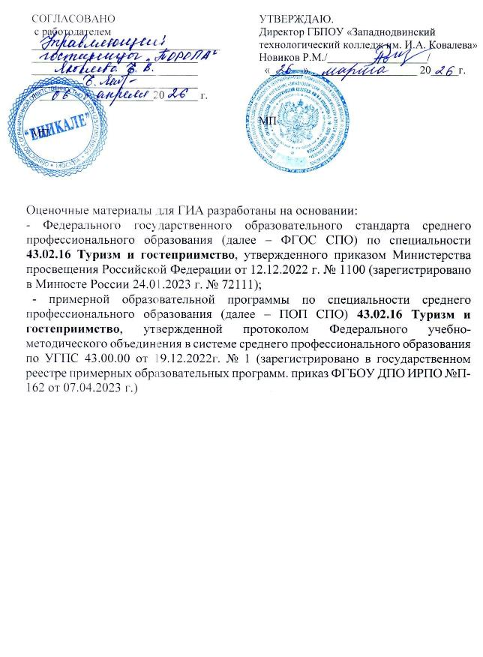

СОДЕРЖАНИЕ

- ПАСПОРТ ОЦЕНОЧНЫХ МАТЕРИАЛОВ ДЛЯ ГИА | 4
- СТРУКТУРА ПРОЦЕДУР ГИА И ПОРЯДОК ПРОВЕДЕНИЯ | 5
- ТИПОВОЕ ЗАДАНИЕ ДЛЯ ДЕМОНСТРАЦИОННОГО ЭКЗАМЕНА | 7
- ПОРЯДОК ОРГАНИЗАЦИИ И ПРОВЕДЕНИЯ ЗАЩИТЫ ДИПЛОМНОЙ РАБОТЫ (ДИПЛОМНОГО ПРОЕКТА) | 11

- ПАСПОРТ ОЦЕНОЧНЫХ МАТЕРИАЛОВ ДЛЯ ГИА

  - Особенности образовательной программы
Оценочные материалы разработаны для специальности 43.02.16 Туризм и гостеприимство.
В рамках специальности СПО предусмотрено освоение квалификации: специалист по туризму и гостеприимству.
Выпускник, освоивший образовательную программу, должен быть готов к выполнению видов деятельности, перечисленных в таблице №1.

Таблица №1.
Виды деятельности
Код и наименование  вида деятельности (ВД) | Код и наименование  профессионального модуля (ПМ),  в рамках которого осваивается ВД
1 | 2
В соответствии с ФГОС
ВД 1. Организация и контроль текущей деятельности служб предприятий туризма и гостеприимства | ПМ 01. Организация и контроль текущей деятельности служб предприятий туризма и гостеприимства
ВД 2. Предоставление гостиничных услуг | ПМ 02. Предоставление гостиничных услуг

  - Требования к проверке результатов освоения образовательной программы
Результаты освоения основной профессиональной образовательной программы, демонстрируемые при проведении ГИА представлены в таблице №2.
Для проведения демонстрационного экзамена (далее – ДЭ) применяется комплект оценочной документации (далее - КОД), разрабатываемый оператором согласно
п. 21 Порядка проведения государственной итоговой аттестации по образовательным программам среднего профессионального образования (утв. Министерством просвещения Российской Федерации 8 ноября 2021 г. № 800) с указанием уровня проведения (базовый/профильный).
Таблица № 2
Перечень проверяемых требований к результатам освоения основной профессиональной образовательной программы
ФГОС 43.02.16 Туризм и гостеприимство
Перечень проверяемых требований к результатам освоения
основной профессиональной образовательной программы
Трудовая деятельность (основной вид деятельности) | Код проверяемого требования | Наименование проверяемого требования к результатам
1 | 2 | 3
ВД 01 | Вид деятельности 1 Организация и контроль текущей деятельности служб предприятий туризма и гостеприимства
ВД 01 | ПК 1.1 | Планировать текущую деятельность сотрудников служб предприятий туризма  и гостеприимства
ВД 01 | ПК 1.2 | Организовывать текущую деятельность сотрудников служб предприятий туризма  и гостеприимства
ВД 01 | ПК 1.3 | Координировать и контролировать деятельность сотрудников служб предприятий туризма  и гостеприимства
ВД 01 | ПК 1.4 | Осуществлять расчеты с потребителями  за предоставленные услуги
ВД 02 | Вид деятельности 2 Предоставление гостиничных услуг (по выбору)
ВД 02 | ПК 2.1 | Организовывать и осуществлять прием и размещение гостей
ВД 02 | ПК 2.2 | Организовывать и осуществлять эксплуатацию номерного фонда гостиничного предприятия
ВД 02 | ПК 2.3 | Организовывать и осуществлять бронирование и продажу гостиничных услуг
ВД 02 | ПК 2.4 | Выполнение санитарно-эпидемиологических

Для выпускников из числа лиц с ограниченными возможностями здоровья
и выпускников из числа детей-инвалидов и инвалидов проводится ГИА с учетом особенностей психофизического развития, индивидуальных возможностей и состояния здоровья таких выпускников (далее - индивидуальные особенности).
Общие и дополнительные требования, обеспечиваемые при проведении ГИА для выпускников из числа лиц с ограниченными возможностями здоровья, детей-инвалидов и инвалидов приводятся в комплекте оценочных материалов с учетом особенностей разработанного задания и используемых ресурсов.
Длительность проведения государственной итоговой аттестации по основной профессиональной образовательной программе по специальности 43.02.16 Туризм и гостеприимство определяется ФГОС СПО. Часы учебного плана (календарного учебного графика), отводимые на ГИА, определяются применительно к нагрузке обучающегося. В структуре времени, отводимого ФГОС СПО по основной профессиональной образовательной программе по специальности 43.02.16 Туризм и гостеприимство на государственную итоговую аттестацию, образовательная организация самостоятельно определяет график проведения демонстрационного экзамена.

2. СТРУКТУРА ПРОЦЕДУР ДЕМОНСТРАЦИОННОГО ЭКЗАМЕНА
И ПОРЯДОК ПРОВЕДЕНИЯ

2.1. Описание структуры задания для процедуры ГИА в форме ДЭ
Для выпускников осваивающих ППССЗ – в форме демонстрационного экзамена и защиты дипломного проекта (работы).
Задания, выносимые на демонстрационный экзамен, разрабатываются на основе требований к результатам освоения образовательных программ среднего профессионального образования, установленных ФГОС СПО, с учетом положений стандартов, а также квалификационных требований, заявленных организациями, работодателями, заинтересованными в подготовке кадров соответствующей квалификации.
Для выпускников, освоивших образовательные программы среднего профессионального образования, проводится демонстрационный экзамен с использованием оценочных материалов, включающих в себя конкретные комплекты оценочной документации, варианты заданий и критерии оценивания, разрабатываемых оператором.
Комплект оценочной документации включает комплекс требований для проведения демонстрационного экзамена, перечень оборудования и оснащения, расходных материалов, средств обучения и воспитания, план застройки площадки демонстрационного экзамена, требования к составу экспертных групп, инструкции по технике безопасности, а также образцы заданий.
Задание демонстрационного экзамена включает комплексную практическую задачу, моделирующую профессиональную деятельность и выполняемую в режиме реального времени. Образцы заданий в составе комплекта оценочной документации размещаются на сайте оператора до 1 октября года, предшествующего проведению демонстрационного экзамена (далее – ДЭ). Конкретный вариант задания доступен главному эксперту за день до даты ДЭ.

2.2. Порядок проведения процедуры ГИА в форме ДЭ
Порядок проведения процедуры государственной итоговой аттестации по образовательным программам среднего профессионального образования (далее соответственно - Порядок, ГИА) устанавливает правила организации и проведения организациями, осуществляющими образовательную деятельность по образовательным программам среднего профессионального образования (далее - образовательные организации), завершающей освоение имеющих государственную аккредитацию основных профессиональных образовательных программ среднего профессионального образования (программ подготовки специалистов среднего звена) (далее - образовательные программы среднего профессионального образования), включая формы ГИА, требования к использованию средств обучения и воспитания, средств связи при проведении ГИА, требования, предъявляемые к лицам, привлекаемым к проведению ГИА, порядок подачи и рассмотрения апелляций, изменения и (или) аннулирования результатов ГИА, а также особенности проведения ГИА для выпускников из числа лиц с ограниченными возможностями здоровья, детей-инвалидов и инвалидов.
Образовательная организация обеспечивает необходимые технические условия для обеспечения заданиями во время демонстрационного экзамена выпускников, членов ГЭК, членов экспертной группы. Демонстрационный экзамен проводится в центре проведения демонстрационного экзамена (далее – ЦПДЭ), представляющем собой площадку, оборудованную и оснащенную в соответствии с КОД. Федеральный оператор имеет право обследовать ЦПДЭ на предмет соответствия условиям, установленным КОД, в том числе в части наличия расходных материалов.
ЦПДЭ может располагаться на территории образовательной организации, а при сетевой форме реализации образовательных программ - также на территории иной организации, обладающей необходимыми ресурсами для организации ЦПДЭ.
Выпускники проходят демонстрационный экзамен в ЦПДЭ в составе экзаменационных групп. Образовательная организация знакомит с планом проведения демонстрационного экзамена выпускников, сдающих демонстрационный экзамен, и лиц, обеспечивающих проведение демонстрационного экзамена, в срок не позднее чем за 5 рабочих дней до даты проведения экзамена. Количество, общая площадь и состояние помещений, предоставляемых для проведения демонстрационного экзамена, должны обеспечивать проведение демонстрационного экзамена в соответствии с КОД.
Не позднее чем за один рабочий день до даты проведения демонстрационного экзамена главным экспертом проводится проверка готовности ЦПДЭ в присутствии членов экспертной группы, выпускников, а также технического эксперта, назначаемого организацией, на территории которой расположен ЦПДЭ, ответственного за соблюдение установленных норм и правил охраны труда и техники безопасности.
Главным экспертом осуществляется осмотр ЦПДЭ, распределение обязанностей между членами экспертной группы по оценке выполнения заданий демонстрационного экзамена, а также распределение рабочих мест между выпускниками с использованием способа случайной выборки. Результаты распределения обязанностей между членами экспертной группы и распределения рабочих мест между выпускниками фиксируются главным экспертом в соответствующих протоколах.
Допуск выпускников в ЦПДЭ осуществляется главным экспертом на основании документов, удостоверяющих личность.
Образовательная организация обязана не позднее чем за один рабочий день до дня проведения демонстрационного экзамена уведомить главного эксперта об участии
в проведении демонстрационного экзамена тьютора (ассистента).
Требование к продолжительности демонстрационного экзамена:
Продолжительность демонстрационного экзамена (не более) | 6:00:00

3. ПОРЯДОК ОРГАНИЗАЦИИ И ПРОВЕДЕНИЯ ЗАЩИТЫ ДИПЛОМНОГО ПРОЕКТА (РАБОТЫ)

Программа организации проведения защиты дипломного проекта (работы) как часть программы ГИА должна включать:
3.1 Общие положения
Дипломный проект (работа) направлен на систематизацию и закрепление знаний выпускника по специальности, а также определение уровня готовности выпускника
к самостоятельной профессиональной деятельности. Дипломный проект (работа) предполагает самостоятельную подготовку (написание) выпускником проекта (работы), демонстрирующего уровень знаний выпускника в рамках выбранной темы, а также сформированность его профессиональных умений и навыков.
Тематика дипломных проектов (работ) определяется образовательной организацией. Выпускнику предоставляется право выбора темы дипломного проекта (работы), в том числе предложения своей темы с необходимым обоснованием целесообразности ее разработки для практического применения. Тема дипломного проекта (работы) должна соответствовать содержанию одного или нескольких профессиональных модулей, входящих
в образовательную программу среднего профессионального образования.
Для подготовки дипломного проекта (работы) выпускнику назначается руководитель и при необходимости консультанты, оказывающие выпускнику методическую поддержку.
Закрепление за выпускниками тем дипломных проектов (работ), назначение руководителей и консультантов осуществляется распорядительным актом образовательной организации.

3.2 Тематика дипломных проектов (работы) по специальности;
Автоматизация бизнес-процессов в гостиничном бизнесе.
Автоматизация деятельности туристического предприятия.
Автоматизированные системы бронирования и резервирования (букинг и тикетинг).
Автоматизированные системы управления в гостиничном бизнесе.
Автоматизированные системы управления в ресторанном бизнесе.
Анализ взаимодействия гостиничного предприятия с туристскими фирмами и корпоративными клиентами
Активные виды туризма в России
Анализ ценовой политики туристского предприятия (на примере:)
Бизнес-план гостиничного (ресторанного, туристского) предприятия: понятия и основные этапы разработки
Брендинг-стратегия в национальном туризме как фактор стимулирования потребительского спроса
Важнейшие факторы развития внутреннего туризма на примере конкретного региона
Взаимосвязь туристического бизнеса и сети общественного питания
Важность делового общения и речевого этикета для персонала турфирм
Внутренний туризм России
Гостеприимство: законы, стратегия, тактика (на примере:)
Гостиничные цепи как перспективная форма организации средств размещения
Жизненный цикл услуги (на примере услуг в сфере туризма)
Имидж России в международном туризме
Инновация в сфере туризма

3.3 Структура и содержание дипломного проекта (работы)
Рекомендуется следующая структура дипломного проекта (работы):
1. Введение (до 10%).
2. Теоретический раздел (25–30%).
3. Практический раздел (55–65%).
4. Заключение (5–10%).
5. Список литературы.
6. Приложения. Объем дипломной работы — 30-70 листов.

3.4. Порядок оценки результатов дипломного проекта (работы).
В рецензии на дипломную работу (проект) должны быть отражены следующие вопросы:
Общая характеристика темы, ее актуальность и значение
Глубина раскрытия темы
Характеристика использованных материалов и источников (литература, статистические данные и т.д.), объем, новизна
Научное и практическое значение выводов дипломного проекта
Качество литературного изложения, стиль, логика
Качество оформления работы (в том числе библиографии, рисунков, таблиц, графической части)
Конкретные замечания по содержанию, выводам, рекомендациям, оформлению работы с указанием разделов и страниц
Общая оценка работы по шкале: «отлично», «хорошо», «удовлетворительно», «неудовлетворительно».

3.5 Порядок оценки защиты дипломного проекта (работы).
Дипломный проект (работа) оценивается по пятибалльной системе.
Оценка «отлично» выставляется в случаях, когда дипломная работа: Носит исследовательский характер, содержит грамотно изложенные теоретические положения, критический разбор практического опыта по исследуемой проблеме, характеризуется логичным, последовательным изложением материала с соответствующими выводами и обоснованными предложениями; Имеет положительные отзывы руководителя дипломной работы и рецензента; При защите работы студент показывает глубокое знание вопросов темы, свободно оперирует данными исследования, во время доклада использует иллюстративный (таблицы, схемы, графики и т.п.) или раздаточный материал, легко отвечает на поставленные вопросы.
Оценка «хорошо» выставляется в случаях, когда дипломная работа: Носит исследовательский характер, содержит грамотно изложенные теоретические положения, критический разбор практического опыта по исследуемой проблеме, характеризуется последовательным изложением материала с соответствующими выводами, но не вполне обоснованными предложениями; Имеет положительные отзывы руководителя дипломной работы и рецензента; При защите работы студент показывает знание вопросов темы, оперирует данными исследования, во время доклада использует иллюстративный (таблицы, схемы, графики и т.п.) или раздаточный материал, без особых затруднений отвечает на поставленные вопросы.
Оценка «удовлетворительно» выставляется в случаях, когда дипломная работа (проект): Носит исследовательский характер, содержит грамотно изложенные теоретические положения, базируется на практическом материале, но отличается поверхностным анализом практического опыта по исследуемой проблеме, характеризуется непоследовательным изложением материала и необоснованными предложениями; В отзывах руководителя дипломной работы и рецензента имеются замечания по содержанию работы и методам исследования; При защите работы студент проявляет неуверенность, показывает слабое знание вопросов темы, не дает полного, аргументированного ответа на заданные вопросы, иллюстративный материал подготовлен некачественно.
Оценка «неудовлетворительно» выставляется в случаях, когда дипломная работа не носит исследовательского характера, не содержит анализа практического опыта по исследуемой проблеме, характеризуется непоследовательным изложением материала, не имеет выводов либо они носят декларативный характер; В отзывах руководителя дипломной работы и рецензента имеются критические замечания; При защите работы студент затрудняется отвечать на поставленные вопросы по теме, не знает теории вопроса, при ответе допускает существенные ошибки, иллюстративный материал к защите не подготовлен.

